COMUNE DI
VILLANOVA MONFERRATO

PROVINCIA DI ALESSANDRIA

VERBALE DI DELIBERAZIONE
DELLA GIUNTA COMUNALE N. 46
DEL 17/06/2010

OGGETTO: Contributi alle Associazioni anno 2010

L’anno duemiladieci addì diciassette del mese di giugno alle ore 12,30 nella sala delle riunioni.
Esaurite le formalità prescritte dalle vigenti norme in materia vennero per oggi convocati i componenti di questa GIUNTA COMUNALE essendo presenti i signori:

 | Presente | Assente
Mauro CABIATI Sindaco | x
Renata AVONTO Vice sindaco | x
Marcello COPPI Assessore | x
Angelo MILANI Assessore | x
Giuseppe DE GIORGIO Assessore | x

Presiede il Sindaco Mauro Cabiati
Assiste il Segretario Comunale Dott. Pierangelo Scagliotti.
Il Presidente, riconosciuta legale l’adunanza, dichiara aperta la seduta.

LA GIUNTACOMUNALE

Udita la relazione del Sindaco
Vista la deliberazione GC n° 41 del 24.05.2010 immediatamente eseguibile di concessione contributi ad associazioni diverse anno 2010;
Visto che si rende necessario provvedere ad integrare detto provvedimento con la concessione di un contributo all’ FCD Villanova ;
Vista la Deliberazione CC n. 115 del 21.12.1990 esecutiva ai sensi di legge ed s.m.i. relativa all’approvazione del regolamento per la concessione di finanziamenti e benefici economici ad enti pubblici e soggetti privati;
Visti in particolare gli artt. 10,11,12,13,14,15 e 16 concernenti i settori di intervento, i soggetti ammessi, le condizioni generali di concessione;

Vista le richiesta presentata dall’FCD Villanova allegata alla presente sì da costituirne parte integrante e sostanziale dove viene evidenziato il programma per l’anno 2010

Ritenuto di concedere alla FCD Villanova un contributo di €. 15.000,00 in relazione ai fini sociali ed istituzionali che svolge tale associazione soprattutto nel settore giovanile nella scuola calcio;

Vista la deliberazione del Consiglio Comunale n.8 in data 07/04/2010 esecutiva di approvazione del Bilancio di Previsione 2010 e documenti di corredo;

Visto il parere tecnico- amministrativo favorevole del segretario comunale in ordine alla presente proposta di deliberazione reso ai sensi dell’art.49 D.Lgs.18 agosto 2000,N.267;

Visto il parere favorevole del responsabile del servizio contabile in ordine alla copertura della spesa ai sensi dell’art 151 del D.Lgs 267/2000;

A voti unanimi resi nei modi di legge;

DELIBERA

Di concedere per le motivazioni indicate in parte premessa un contributo di €. 15.000,00 all’FCD Villanova

Di imputare la spesa di € 15.000,00 all’intervento 1060305 cap. 620/2010 che presenta la necessaria disponibilità;
Di dichiarare a voti unanimi favorevoli la presente deliberazione immediatamente eseguibile ai sensi dell’art. 134, 4° comma D.Lgs 267/2000.

Allegati:

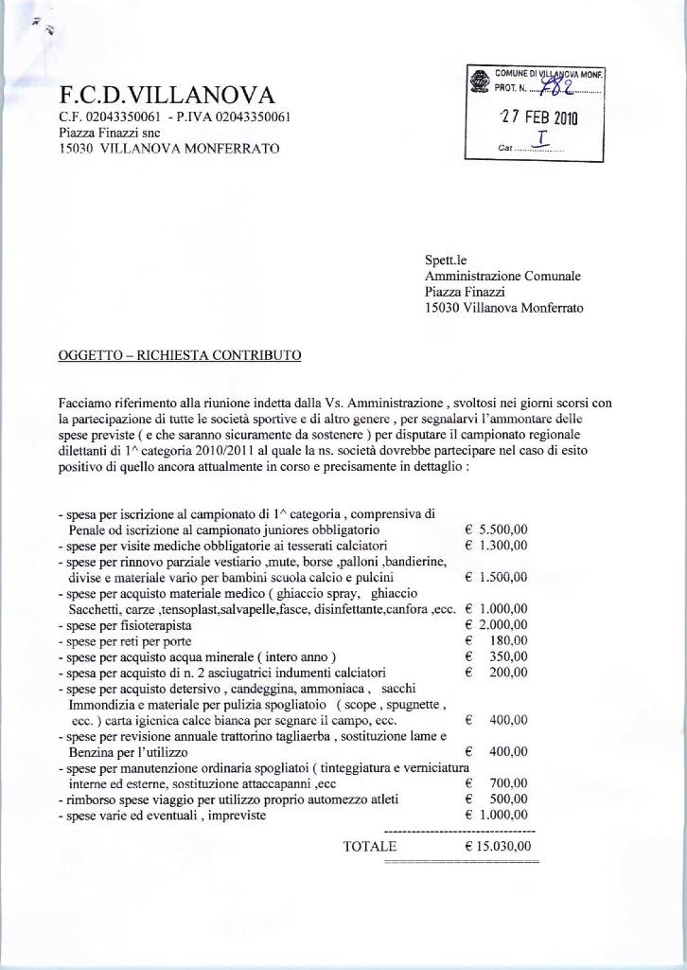

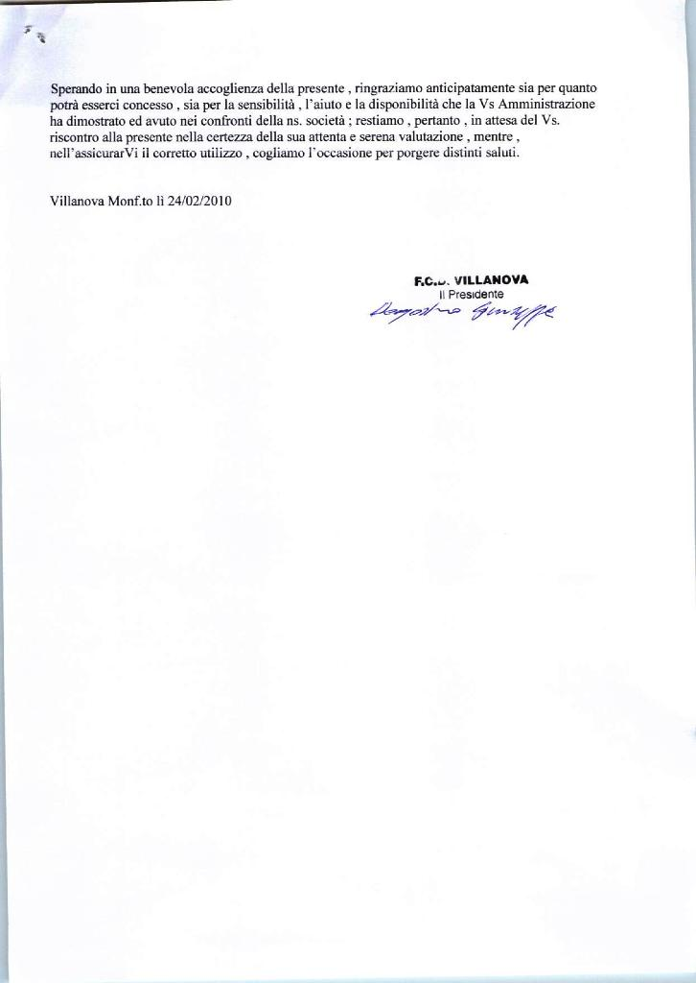

Sulla presente proposta di deliberazione, ai sensi dell’articolo 49 del D. Leg. 18 agosto 2000 n. 267, si esprime parere favorevole sulla regolarità tecnico-amministrativa.
IL RESPONSABILE DEL SERVIZIO

Ai sensi dell’art. 49 del D. Leg. 18 agosto 2000 n. 267, si attesta la copertura finanziaria dell’impegno di spesa assunto con la presente deliberazione.
IL RESPONSABILE DEL SERVIZIO

Sulla presente proposta di deliberazione, ai sensi dell’articolo 49 del D. Leg. 18 agosto 2000 n. 267, si esprime parere favorevole sulla regolarità tecnica.
IL RESPONSABILE DEL SERVIZIO

Letto, confermato e sottoscritto.

IL SINDACO  Mauro Cabiati | IL SEGRETARIO  Dott. Pierangelo Scagliotti

RELAZIONE DI PUBBLICAZIONE
La presente deliberazione viene pubblicata all’albo pretorio del Comune di Villanova M.to il per quindici giorni consecutivi

IL SEGRETARIO

COMUNICAZIONE AI CAPIGRUPPO
Si da atto che del presente verbale viene data comunicazioni oggi………………............................giorno della pubblicazione ai Capo gruppo consiliari ai sensi dell’art. 125 del D. Leg. 18 agosto 2000 n. 267.
IL SEGRETARIO COMUNALE

ESTREMI DI ESECUTIVITA’

La presente deliberazione è divenuta esecutiva il............................................ai sensi dell’art. 134 del D. Leg. 18 agosto 2000 n. 267.
IL SEGRETARIO

Copia conforme all’originale ad uso amministrativo.

Villanova M.to, lì IL SEGRETARIO COMUNALE

